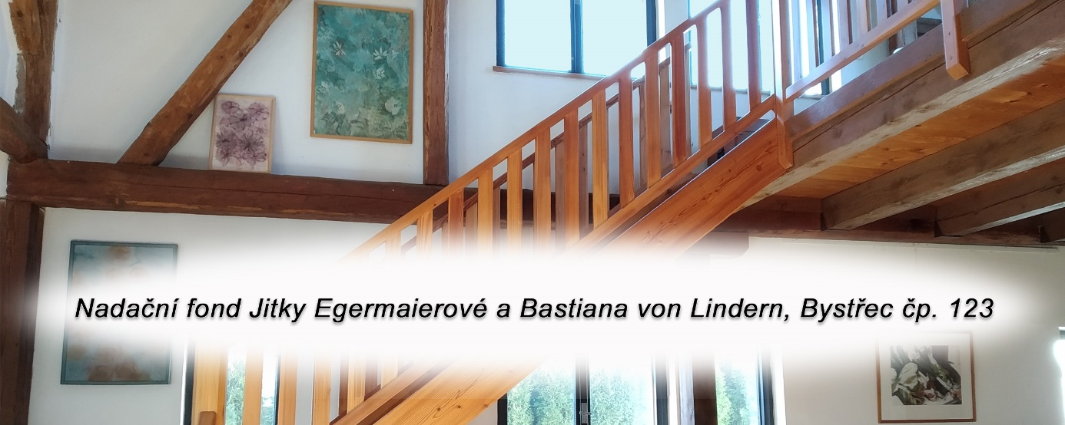

*si Vás dovoluje pozvat na*

***27. letní setkání s uměním a řemesly***

***21. – 29. června 2025***

***Výstava „ Patchwork a krajka“***

*Společná výstava textilních výtvarnic ze skupiny Zašitá krása Praha.*

*Otevřena každý den 10:00 – 19:00 hodin*

*V neděli 29.6. do 15:00 hodin*

***Prodejní přehlídka originálních oděvů, doplňků a šperků***

*Proběhne v sobotu 28.6. od 15 hodin*

***Ukázky tradičních řemesel***

*Tkaní, batika, předení na kolovratu, paličkování a další.*

*Bližší informace na*

[*www.danamaskova.cz*](http://www.danamaskova.cz)*,* [*www.zasitakrasa.cz*](http://www.zasitakrasa.cz)

*Dana Mašková, tel.605443514*